**Фамилия, имя_______________________________**

**Класс___________**

**Практическая работа по теме:**

**«Познание человеком мира и самого себя»**

**Задание № 1.**

***ЭКСКУРС В ИСТОРИЮ!***

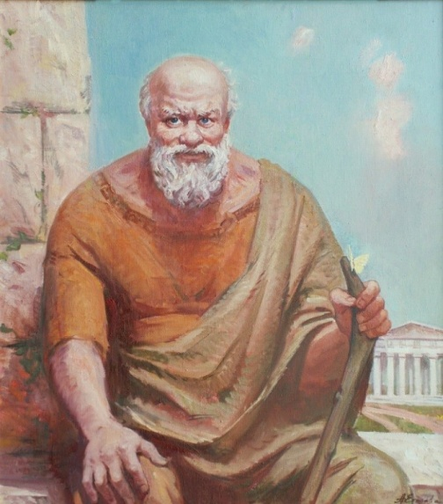Однажды к Сократу пришли сограждане и сказали: «Сократ! Жрица из Дельфийского оракула (святилище бога Аполлона в городе Дельфы) назвала тебя самым мудрым среди эллинов. Радуйся!». На что Сократ ответил: «Меня признали самым мудрым потому, что я знаю, что ничего не знаю, а афиняне не знают даже этого».

* *Как вы поняли смысл этого рассказа?*

_______________________________________________

_______________________________________________

_______________________________________________

_______________________________________________

_______________________________________________

_______________________________________________

_______________________________________________

* *Насколько, мы, люди, можем познать окружающий мир?*

_______________________________________________

_____________________________________________________________________________

_____________________________________________________________________________

__________________________________________________________________________________________________________________________________________________________

**Задание № 2.**

*Используя текст пункта: «Познание мира и себя» (стр. 18), допишите предложения:*

1. Разнообразная деятельность человека – это:

1) ____________________

2) ____________________

3) ____________________

4) ____________________

2. Основные каналы знаний об окружающем мире для подростка - **__________________________________________________________________________.**

3. Познание самого себя предполагает:

1) __________________________________________________________________

2) __________________________________________________________________

4. Важнейшая потребность человека - **______________________________________**

**______________________________________________________________________**

**______________________________________________________________________**

**Задание № 3.**

*Ответьте на вопрос:*

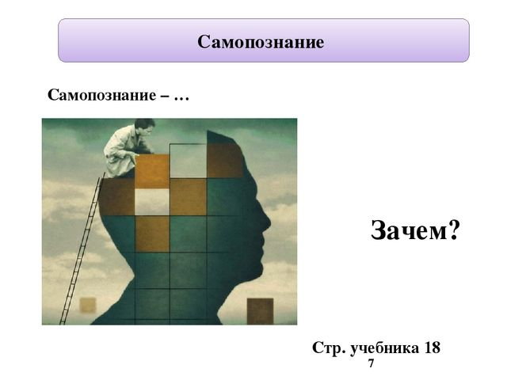***«Самопознание – ЗАЧЕМ?»***

______________________________________________________________________

______________________________________________________________________

______________________________________________________________________

______________________________________________________________________

______________________________________________________________________

______________________________________________________________________

**Задание № 4.**

*Используя текст пункта: «Что такое самосознание» (стр. 18-20) и собственный жизненный опыт, дополните схему, записав собственные примеры:*

**В процессе самосознания оценивают:**

**Физические качества, например:**

**__________________**

**Практические умения, например:**

**__________________________**

**Поступки, например:**

**________________________________**

**Моральные качества, например:**

**_________________________________**

**Задание № 5**

*Составьте схему:*

**САМООЦЕНКА**

**____________________ __________________**

________________ _________________

**Задание № 6**

*Ответьте на утверждения «да», если вы согласны и «нет», если не согласны.*

1. Если я оцениваю себя (свои поступки, свой характер и т.д.), то это самооценка.

2. Можно верно оценить любого человека с первого взгляда.

3. Чужое мнение о человеке всегда верно. Ведь со стороны виднее. Всегда нужно

соглашаться с большинством в оценке качеств человека.

4. Если человек тебе неприятен, то это можно назвать симпатией.

5. При встрече с незнакомым человеком мы стараемся оценить его по внешним признакам, поступкам. Наше мнение не всегда бывает верно.

Запишите в таблицу «да», если согласен с данным утверждением или «нет», если не согласен с данным утверждением.

|  |  |  |  |  |
| --- | --- | --- | --- | --- |
| **1** | **2** | **3** | **4** | **5** |
|  |  |  |  |  |